[Могилёв] 16-05-2024 в 11:00 - ЛОТ №1 – Комплекс производственных зданий с промышленной площадкой и оборудованием в Могилеве (ОАО «Агросервис»)

Могилёвский филиал РУП «Институт недвижимости и оценки» информирует о проведении открытого аукциона по продаже имущества, принадлежащего ОАО «Агросервис»
Аукцион состоится 16.05.2024 в 11:00
по адресу: г. Могилев, ул. Первомайская, 77, к.352
Лот № 1
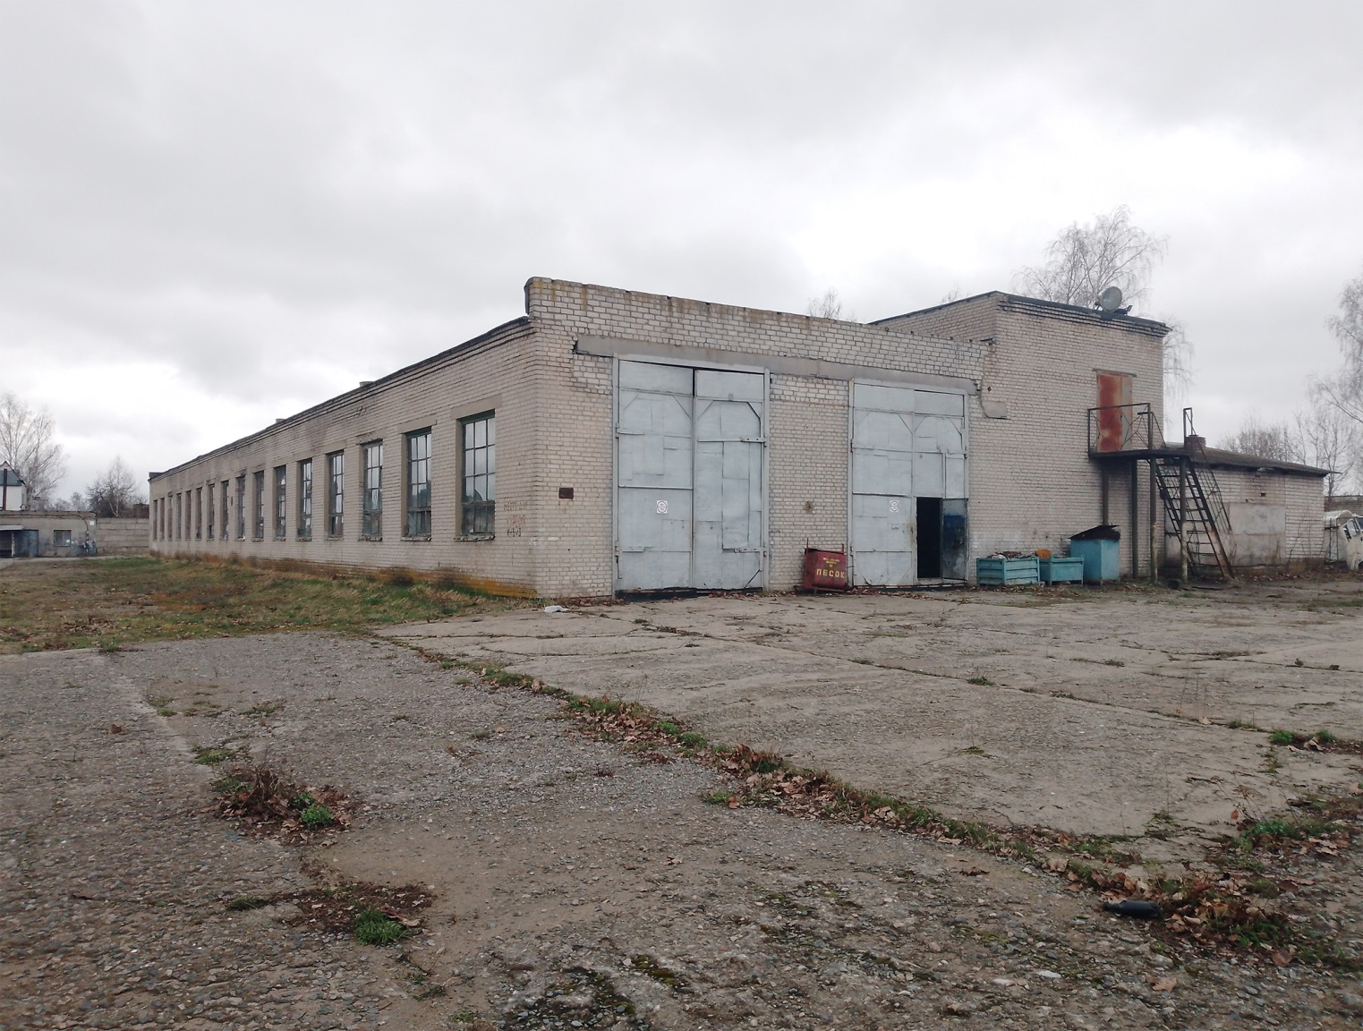
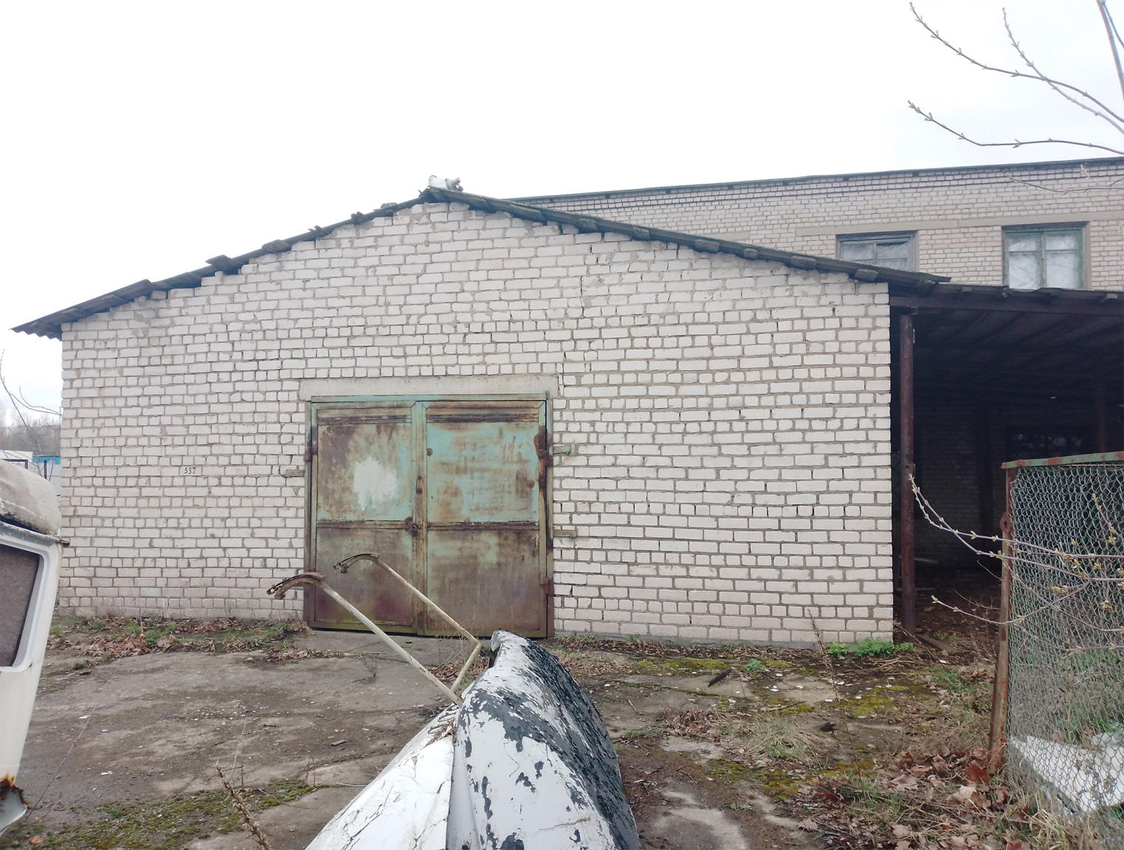
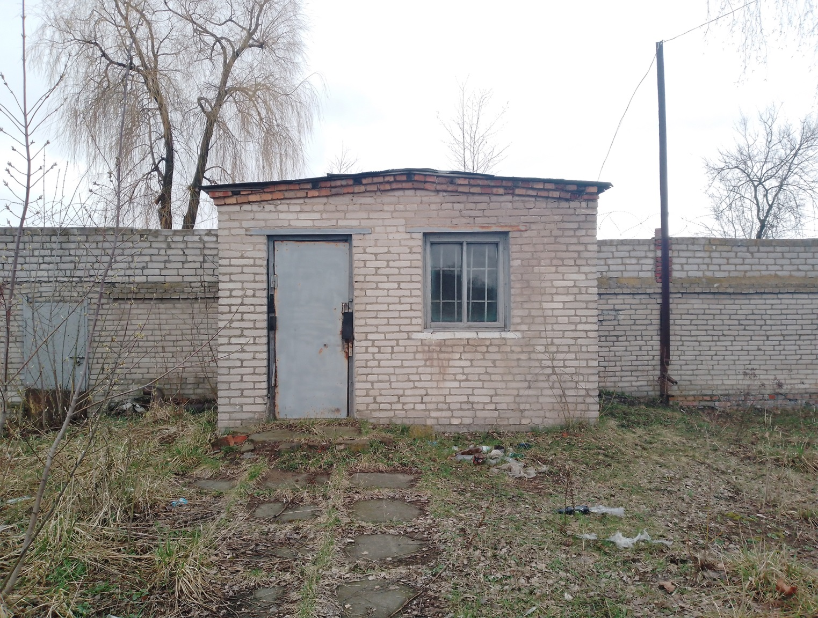
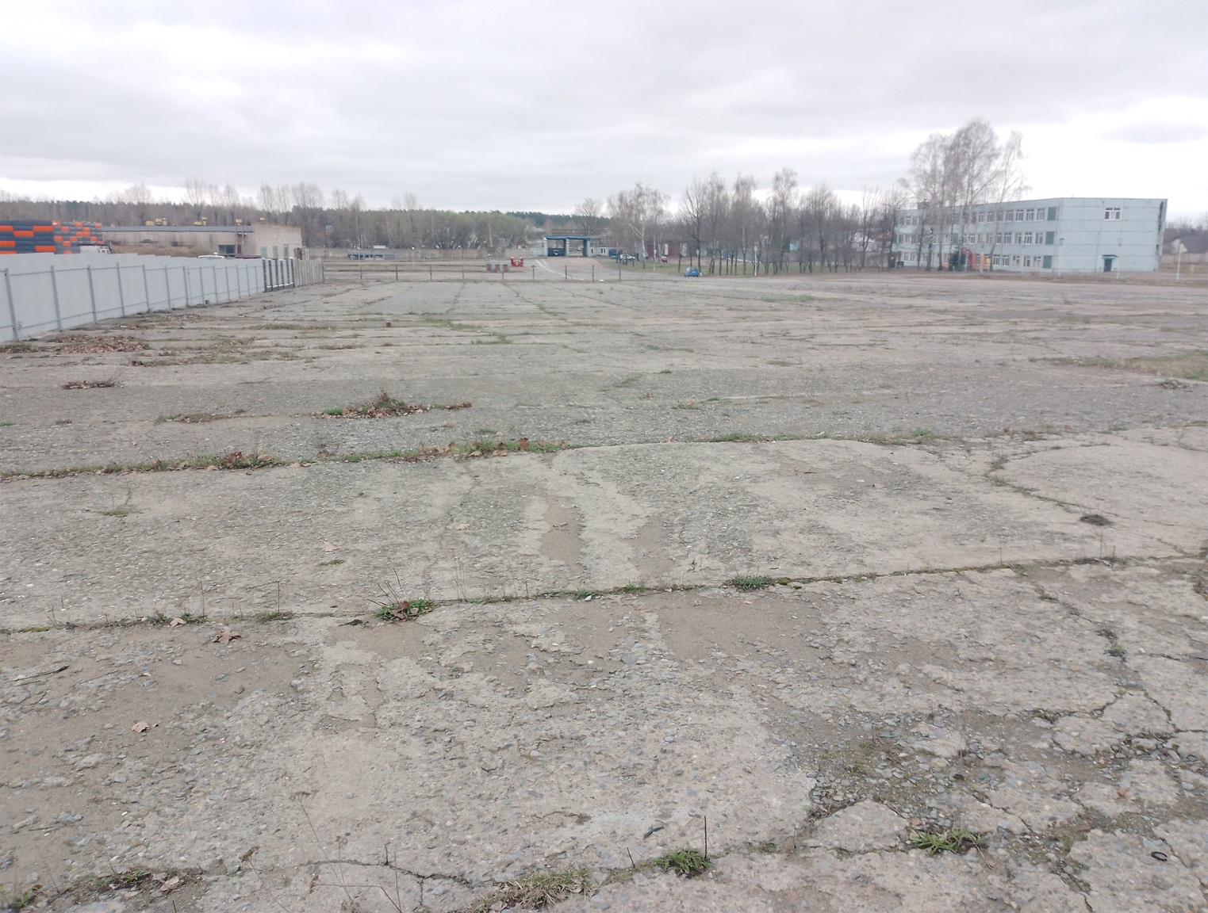
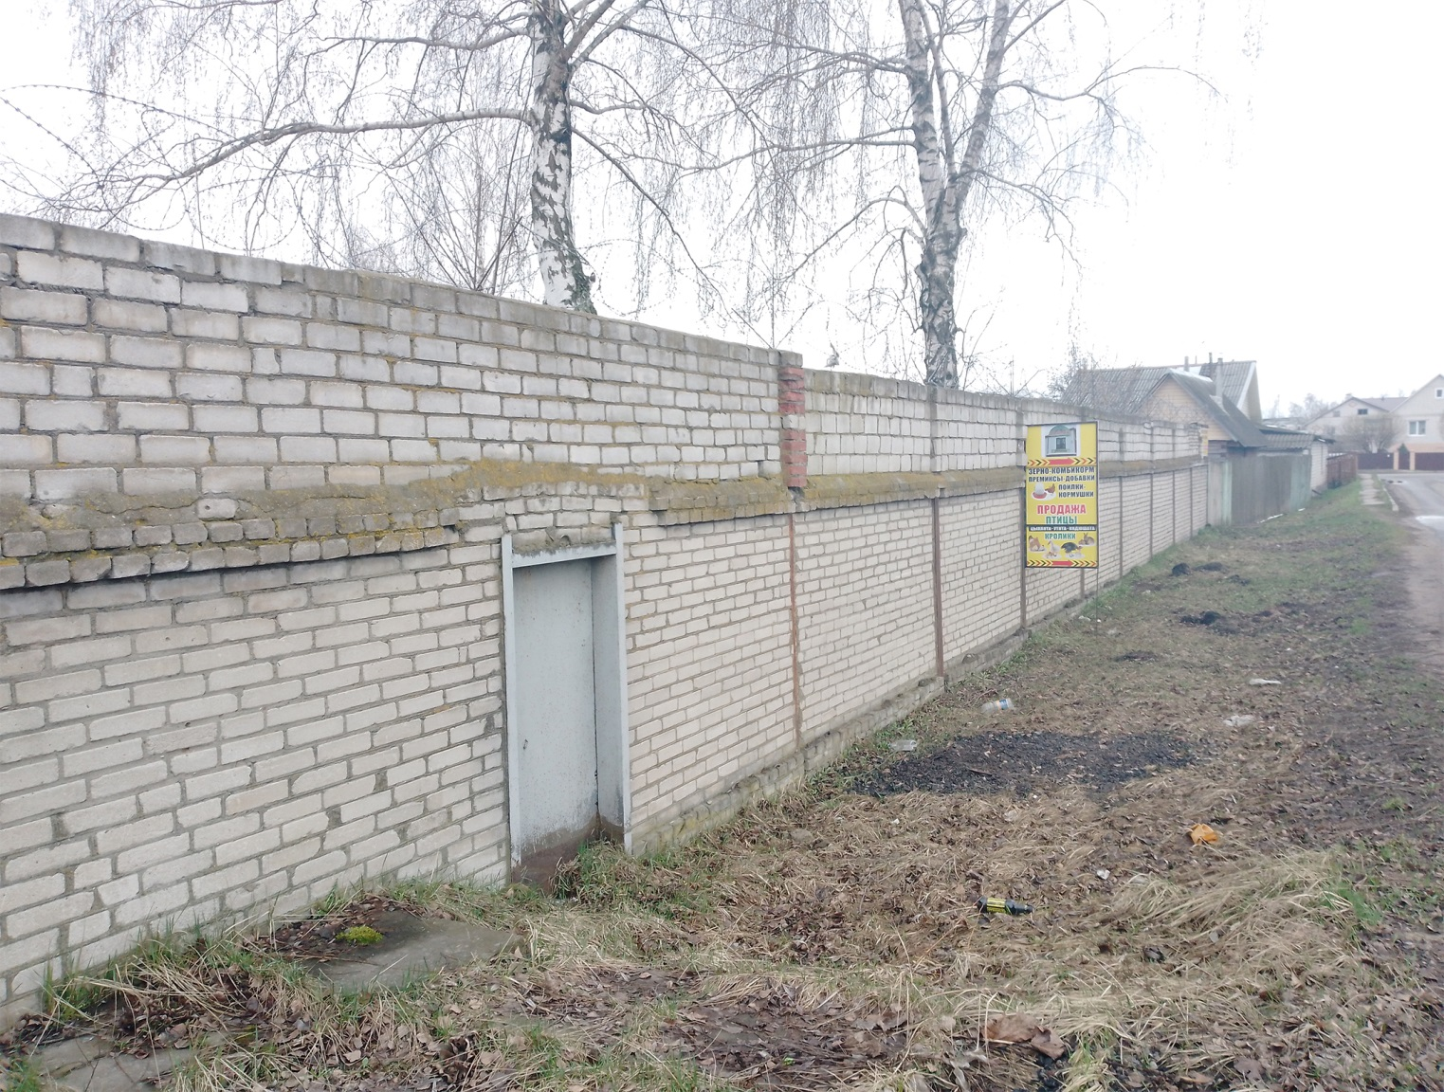
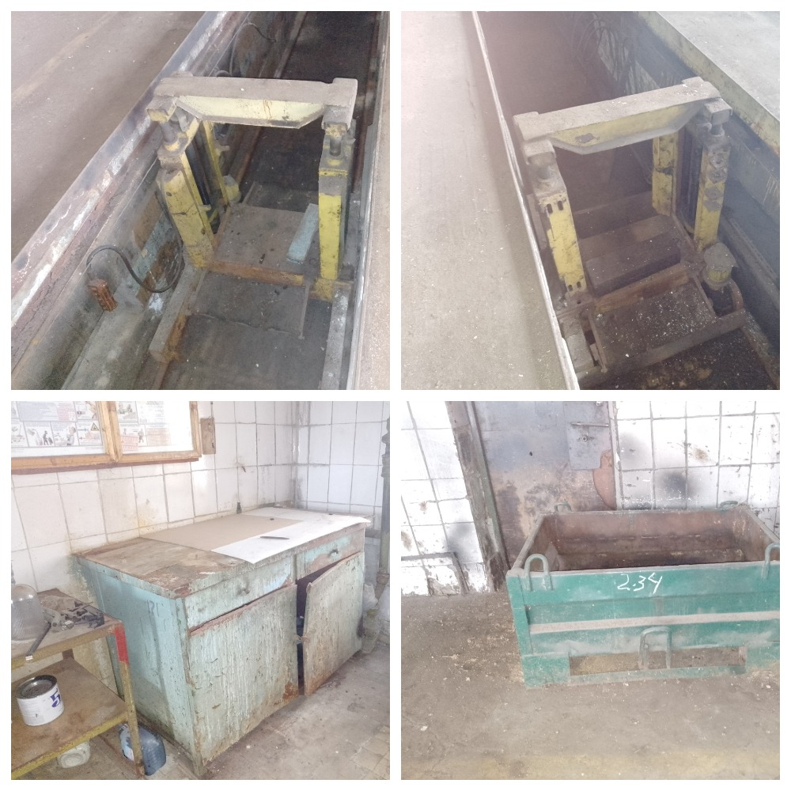
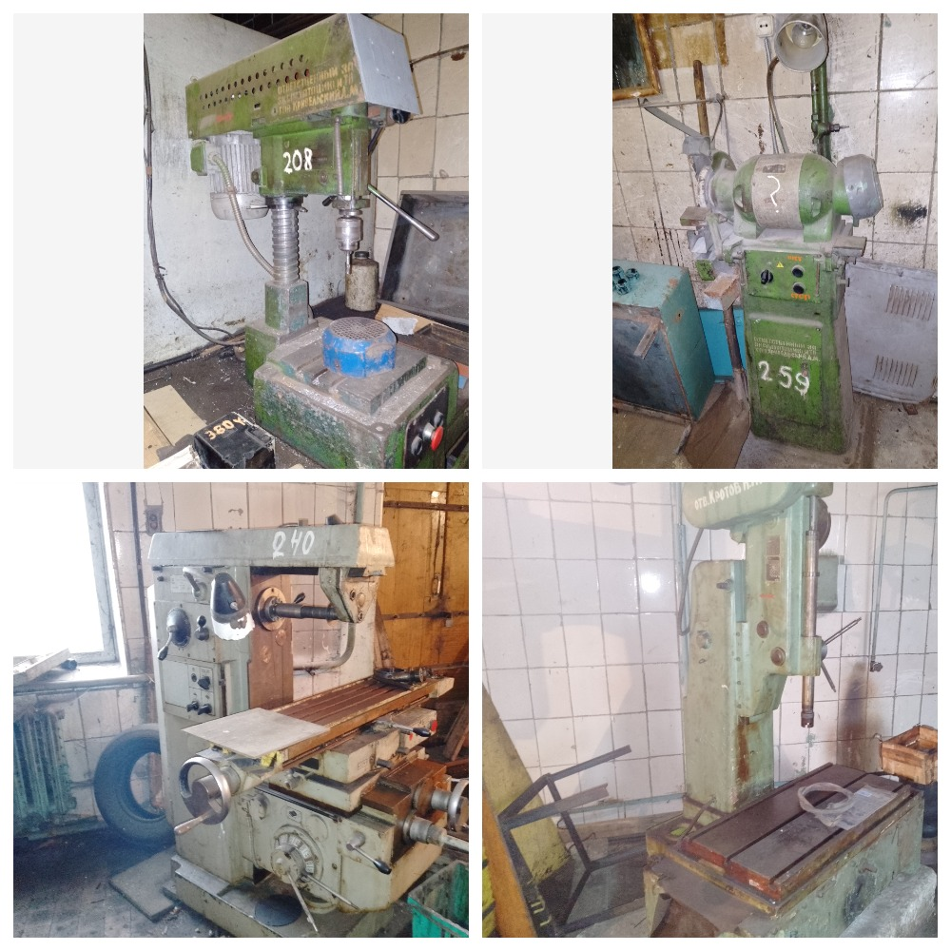
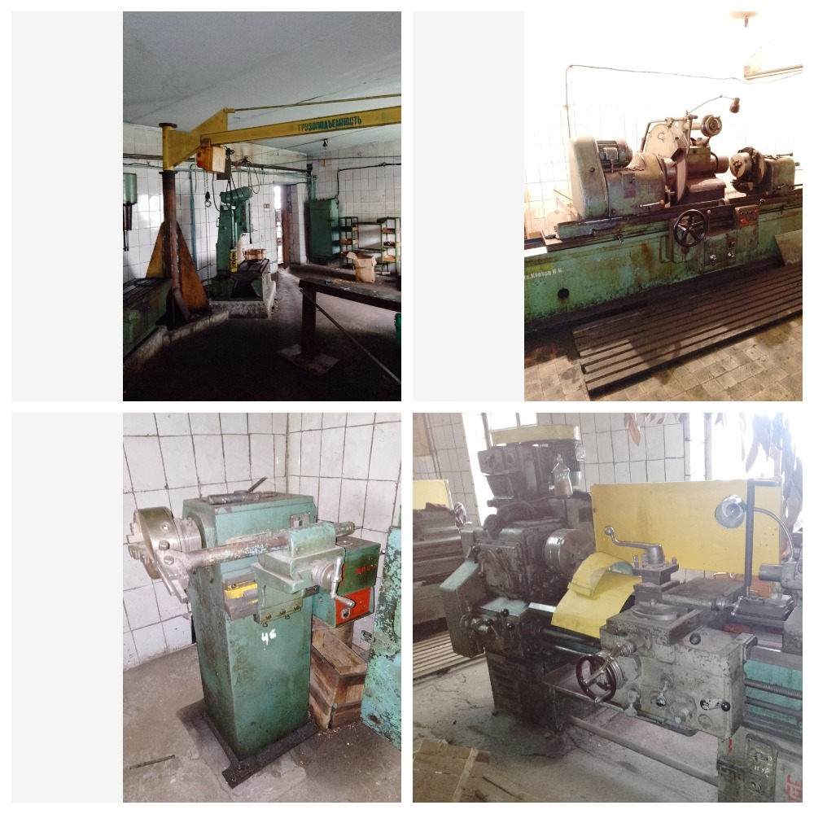
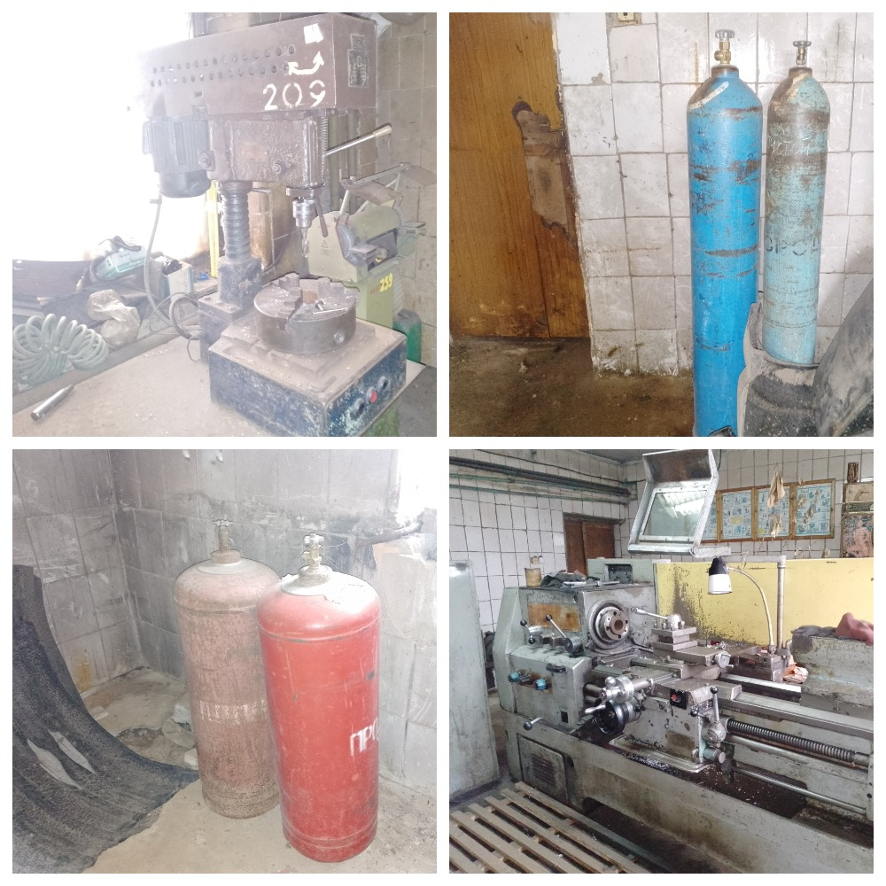
Капитальное строение с инв. № 700/C-50210 - Здание профилактория для ремонта автомашин | Площадь 1311,0 кв.м.,  Назначение: Здание специализированное для ремонта и технического обслуживания автомобилей (в т.ч. автомобильные заправочные и газонаполнительные станции), расположенное на земельном участке с кадастровым номером 740100000007006131 по адресу: Могилевская обл., г. Могилев, ш. Славгородское, 44а.  Составные части и принадлежности: одноэтажное каменное здание профилактория для ремонта автомашин.
Капитальное строение с инв. № 700/C-50198 - Здание склада масел | Площадь 61,7 кв.м.,  Назначение: Здание специализированное складов, торговых баз, баз материально-технического снабжения, хранилищ, расположенное на земельном участке с кадастровым номером 740100000007006131 по адресу: Могилевская обл., г. Могилев, ш. Славгородское, 44а.  Составные части и принадлежности: одноэтажное каменное здание склада масел
Капитальное строение с инв. № 700/C-50194 - Здание проходной | Площадь 6,9 кв.м.,  Назначение: Здание неустановленного назначения, расположенное на земельном участке с кадастровым номером 740100000007006131 по адресу: Могилевская обл., г. Могилев, ш. Славгородское, 44А.  Составные части и принадлежности: одноэтажное каменное здание проходной.
55/100 доли капитального строения с инв. № 700/C-117992 - Промышленная площадка для стоянки автомобилей | Площадь всего капитального строения 17110,5 кв.м.  Назначение: Сооружение специализированное транспорта, расположенное на земельном участке с кадастровым номером 740100000007006131 по адресу: Могилевская обл., г. Могилев, ул. Академика Павлова, 7/5.  Составные части и принадлежности: Сооружение промышленной площадки для стоянки автомобилей.)
85/100 доли капитального строения с инв. № 700/C-118291 - Кирпичное ограждение, в том числе 1-и ворота | Протяженностью всего капитального строения 175,3 м.,  Назначение: Сооружение благоустройства, расположенное на земельном участке с кадастровым номером 740100000007006131 по адресу: Могилевская обл., г. Могилев, ул. Академика Павлова, 7/8.  Составные части и принадлежности: Сооружение кирпичное ограждение, в том числе 1-и ворота, состоящее из пяти ограждений, ворот.
ПОСТ Р-637 | 1990-91 г.в. (гидроподъемник грузовой) - 3 шт.
ПОСТ Р-638 | 1990-91 г.в. (гидроподъемник грузовой) - 3 шт
Верстак слесарный | металлический, 4 шт.
Контейнер металлический | 1984 г.в., инв.№ 234
Станок сверлильный 2М112 | б/у, инв.№208.
Станок точильно-шлифовальный | б/у, инв.№259
Станок фрезерный 6Т80 | 1985 г.в., инв.№240
Станок хонинговальный GCS1 | 1974 г.в., инв.№ 34
Электротельфер-стрела | б/у, инв. № 2208, г.п. 0.5т.
Станок круглошлифовальный 3А423 | 1966 г.в., инв.№ 48
Станок расточной для тормозных барабанов ТО-161 | б/у, инв.№46
Станок токарный 1М95 | б/у, инв.№39
Станок сверлильный 2М112 | 1982 г.в., инв.№209
Баллон кислородный | Объём 40л., б/у, 2 шт
Баллон пропановый | Объём 50л., б/у, 2 шт.
Станок токарный 11362 | б/у, инв. № 00002022, рабочий, фартук без люфта
Сведения о земельном участке | Сведения о земельном участке: лот № 1 расположен на земельном участке с кадастровым номером 740100000007006131 (право аренды, срок действия: с 25.01.2024 по 29.12.2073, площадь 3,3041 га).  Целевое назначение земельного участка: земельный участок для строительства и обслуживания зданий и сооружений.  Ограничения (обременения) прав: постоянный и бессрочный сервитут для прохода, проезда к доминантному объекту (пл. 0,0410 га).  Отдельный земельный участок для обслуживания лота № 1 не выделен
Начальная цена продажи | 580 927,00 (пятьсот восемьдесят тысяч девятьсот двадцать семь белорусских рублей 00 копеек) с учетом НДС
Сумма шага аукциона | 29 046,35 (двадцать девять тысяч сорок шесть бел.руб. 35 копеек)
Сумма задатка | 58 092,70 (пятьдесят восемь тысяч девяносто два белорусских рубля 70 копеек)
Реквизиты для перечисления задатка | р/с BY85 BAPB 3012 7802 9001 0000 0000 в ОАО «Белагропромбанк» г. Минск, BIC BAPBBY2X.  Получатель платежа РУП «Институт недвижимости и оценки», УНП 190055182/ ОКПО 37492021.  Назначение платежа: задаток для участия в аукционе 16.05.2024 в 11:00 по лоту №1 (Могилевский филиал РУП «Институт недвижимости и оценки»).  Код назначения платежа – 40901 «Перечисление гарантийного взноса».  Для внесения задатка через ЕРИП, выберите:  -Прочие платежи  -товары, работы, услуги  -Минск  -Институт недвижимости и оценки  -выбираем услугу: - задаток для участия в аукционе  - номер заявки – это дата аукциона, время и через дефис номер лота: например: 160524-1  - ФИО
Место, дата и время окончания приема заявлений | г. Могилев, ул. Первомайская, 77, к. 352  по 15.05.2024 до 12.00,  в рабочие дни с 8.30 до 12.00, с 13.30 до 16.00
Сведения о продавце | ОАО «Агросервис»  УНП 700010487, г.Могилев, ул. Академика Павлова, 7, 8-0222-63-17-31  Контактное лицо для показа объекта: Сергей Викторович 8-029-622-67-58
Сведения об организаторе аукциона | Могилевский филиал РУП «Институт недвижимости и оценки» г. Могилев, ул. Первомайская, 77, к.351,352,  8-0222-72-41-14, +37529 624-26-25, +37529 550-09-56  Формы заявлений и соглашения можно предварительно запросить у Организатора аукциона по электронной почте mogilev@ino.by
Условия аукциона | 1. Победитель аукциона либо единственный участник, согласный приобрести Лот по начальной цене, увеличенной на пять процентов (далее – Претендент на покупку), обязан заключить с Продавцом договор купли-продажи в течение 10 (десяти) календарных дней со дня проведения аукциона (после предъявления Продавцу копии платежного документа, подтверждающего возмещение Организатору аукциона стоимости затрат на организацию и проведение аукциона).  2. Победитель аукциона (Претендент на покупку) обязан оплатить стоимость приобретенного имущества на условиях подписанного договора купли-продажи.  3. Победитель аукциона обязан возместить Организатору аукциона затраты на организацию и проведение аукциона в течение 5 (пяти) дней со дня проведения аукциона.  4. На Претендента на покупку распространяются правила и условия, установленные законодательством для Победителя аукциона.
Порядок организации и проведения аукциона и оформления участия в торгах регламентирован Положением о порядке продажи имущества ликвидируемого юридического лица с публичных торгов, утвержденным постановлением Совета Министров Республики Беларусь от 08.01.2013 № 16
Условия участия в аукционе
Участниками аукциона могут быть юридические лица и индивидуальные предприниматели Республики Беларусь, а также иностранные юридические лица, граждане Республики Беларусь, иностранные граждане, лица без гражданства.
Лицо, желающее принять участие в аукционе, не позднее срока, указанного в извещении о проведении аукциона, подает Организатору аукциона заявление на участие в аукционе (по форме, установленной Организатором аукциона) к которому прилагает:
документ, подтверждающий внесение суммы задатка на расчетный счет, указанный в извещении, с отметкой банка;
заявление об ознакомлении с предметом аукциона (по форме, установленной Организатором аукциона);
юридическим лицом или индивидуальным предпринимателем Республики Беларусь – копию документа, подтверждающего государственную регистрацию юридического лица или индивидуального предпринимателя, заверенную в установленном законодательством порядке;
иностранным юридическим лицом – легализованные в установленном порядке копии учредительных документов и выписку из торгового реестра страны учреждения (выписка должна быть произведена не ранее шести месяцев до подачи заявления на участие в аукционе) либо иное эквивалентное доказательство юридического статуса в соответствии с законодательством страны учреждения с нотариально засвидетельствованным переводом на белорусский или русский язык;
представителем юридического лица Республики Беларусь – доверенность, выданную в установленном законодательством порядке (за исключением руководителя юридического лица);
представителем гражданина или индивидуального предпринимателя Республики Беларусь – нотариально удостоверенную доверенность;
представителем иностранного гражданина – нотариально удостоверенную доверенность с переводом на русский либо белорусский язык;
представителем иностранного юридического лица, иностранного физического лица – доверенность, легализованную в установленном законодательством порядке, с нотариально засвидетельствованным переводом на белорусский или русский язык.
При подаче документов заявитель (его представитель) предъявляет документ, удостоверяющий личность, а руководитель юридического лица – также документ, подтверждающий его полномочия (приказ о назначении на должность руководителя, или заверенная выписка из решения общего собрания, правления либо иного органа управления юридического лица в соответствии с учредительными документами, или трудовой договор (контракт), или соответствующий гражданско-правовой договор, или иные документы в соответствии с законодательством).
К участию в аукционе допускаются лица, подавшие в установленный извещением срок необходимые документы, а также заключившие с Организатором аукциона соглашение о правах и обязанностях сторон в процессе подготовки и проведения аукциона (по форме, установленной Организатором аукциона).
Направление документов почтовым отправлением, с целью регистрации в качестве участника аукциона, не допускается.
Сведения об участниках аукциона не подлежат разглашению за исключением случаев, предусмотренных законодательством.
Участник аукциона вправе до начала аукциона письменно отозвать свое заявление на участие в нем, что влечет обязанность Организатора аукциона возвратить указанному лицу сумму внесенного задатка в течение 5 (пяти) рабочих дней со дня проведения аукциона.
Задаток, внесенный Победителем аукциона (Претендентом на покупку), учитывается в счет окончательной стоимости предмета аукциона.
Задаток, внесенный участником аукциона, не ставшим Победителем аукциона (Претендентом на покупку), подлежит возврату безналичным платежом в течение 5 (пяти) рабочих дней со дня проведения аукциона.
В случае признания аукциона нерезультативным, участники аукциона, отказавшиеся объявить свою цену, а в случае аннулирования результата аукциона - Победитель аукциона (Претендент на покупку), оплачивают Организатору аукциона штраф в размере 10 000,00 (десять тысяч белорусских рублей 00 копеек) по соответствующему лоту в течение одного месяца со дня проведения аукциона.
Организатор аукциона вправе отказаться от проведения аукциона в любое время, но не позднее чем за три календарных дня до наступления даты проведения аукциона. Сообщение об отказе от проведения аукциона размещается на ресурсах, на которых опубликовано извещение о проведении аукциона.

